**퍼즐조합을 통한 화성학 교육 서비스**

**Education of Harmonics using puzzling interface**

Sung-Woo-Hwangbo, Jun-Hee-Lee, Min-Chan-Sim

Dept. Computer Engineering, Myongji University

**요 약**

본 프로젝트는 마디 단위로 쪼갠 퍼즐들을 재조합 하는 과정에서 새로운 음악을 창조하게 되며 이 과정에서 화성학 전반의 기초지식을 자기주도적으로 습득할 수 있게 유도한다. 직관적이고 단순한 UI를 통해 사용자가 쉽게 작곡과정에 적응할 수 있으며, 또한 완성된 음악은 다른 사람들과 공유가 가능하다.

**1. 서론**

**1.1 연구 배경 및 목적**

현재 상용화 되어 있는 여러 서비스(웹 서비스, 어플리케이션 서비스)에서는 음악을 직접 생산, 혹은 사용을 위한 서비스가 주가 되어왔었다. 그리고 음악을 생산하고 싶어하는 마음이 있지만, 이를 배우기 위해서는 다양한 이론을 알아야 하고, 이 이론을 적용시킬 때까지의 비용의 문제가 커왔기 때문에, 이로 인해 전문적으로 음악을 사용하고 있는 사람들이 아니라면 이러한 재화를 직접 생산하는 것이 다소 힘들다고 판단되어서, 현재 나와있는 음악들을 통해 다시 새로운 음악을 간단하게 직접 만들 수 있는 서비스를 제작하기로 하였다.

프로젝트 도입 전, 선행 연구들에 대해 조사해 본 결과 다음과 같은 개념들과 서비스들이 국외에서 상용화되어 있어 이에 대해 짚고 넘어가겠다.

그림 Brian Eno의 Generative Music 1

첫 번째로, 생성 음악(Generative Music)이라는 개념이 있는데, 이는 알고리즘을 입력하면, 이 알고리즘으로 인해 자동으로 음렬이 생성된다는 내용으로, 특정한 수학적 공식을 통해 매번 다른 곡이 생성되지만, 이 특정한 수학적 공식의 알고리즘 내에서 이 음악들이 생성된다는 것이 주요 내용이다. 이러한 연구의 결과로 나온 것이 “Brian Eno”의 “Generative Music 1”이다.

이러한 연구는 계속되어, iPad 용으로 제작된 Melody Generator라는 Application에서는 한 화면에서 여러 도형, 혹은 행동을 집어넣는 것으로 음을 추가하는 형태의 작업을 수행할 수 있게 만들어졌다.

이러한 선행 연구를 기본으로 하여, 구현하고자 하는 알고리즘을 제작하기로 하였다.

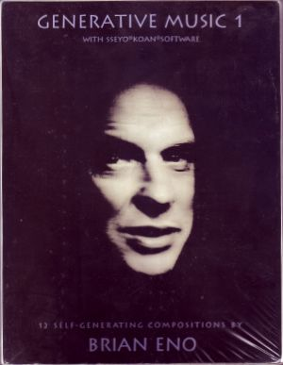첫 번째로는, 여러 음악 조각들이 만나 하나의 음악을 재생산하는 것이고, 여기서의 세부 사항으로는 맞춰져 있는 조각들에 한 조각이 추가될 때, 직전에 추가되었던 조각을 기준으로 화음과 세율에 따라 다음 조각이 추가될 지 추가되지 않을 지를 결정한다는 것이고, 이 외에 음악 조각에서 자동으로 음을 추출하는 과정이 필요할 것이다. 이는 다음 부분에서 설명하겠다.

두 번째로는 이렇게 나온 결과를 제공해줄 수 있어야 한다는 것인데, 이는 조각들을 하나로 합쳐주고, 이를 통해 완성된 결과물을 다운로드, 혹은 공유를 할 수 있게 만드는 것이다.

세 번째는 위에서 열거한 논리들을 이용해서 음악 한 조각을 하나의 자그마한 사각형으로 대입해주고, 이 것을 사용자가 직접 사용해보고 완성했을 때 점수, 조각을 이용한 그림, 결과 페이지, 음악 파일이 나올 수 있도록 하는 것이 목적이다.

**2. 알고리즘**

먼저, 용어를 정리하도록 하면 음악 조각은 악보로 봤을 때의 한 마디를 의미하고, 첫 음과 마지막 음은 마디 내에서 세율(Solo Part)의 첫 음과 마지막 음을 의미한다. 화음은 한 마디를 구성하는 화음을 의미한다.

퍼즐 매칭의 알고리즘으로는 두 개의 조각에서 첫 음, 마지막 음, 화음을 추출하여 이를 통해 현재 맞추어져 있는 조각과 맞추려는 조각을 검사한다. 이 검사에서 맞추어져 있는 조각의 마지막 음과 맞추려는 조각의 첫 번째 음은 5도 이내여야 하는데, 이 이유로는 백병동 화성학[1]에 따르면 한 마디에서 다음 마디로 이동할 때

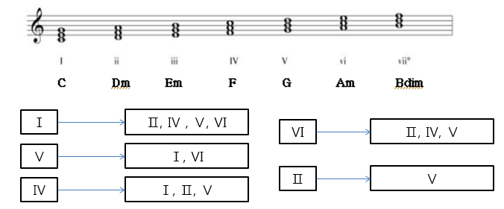

그림 2 악보에서의 화음 진행

위의 악보는 1도가 올라감에 따른 화음을 의미하고, 아래의 표는 한 화음에서 다음 화음으로 이동할 때 일반적으로 사용되는 논리이다.

아래 그림과 같은 원리로 보통 이동하게 되고, 여기서 1도 화음은 위로 5음 이내인 2도, 4도, 5도로, 그리고 아래로 5음 이내인 4도, 5도, 6도로 이동하게 됨을 보고 이로 인해 5도 이내로 설정하기로 하였다.

두 조각의 음을 확인하고 나면, 맞추려는 조각이 맞추어져 있는 조각에서 그 다음 조각의 이동 순서와 맞추어져서 이동되는지를 확인한 이후, 이 검사에서도 맞추어진다면 맞추려는 조각을 맞추어져 있는 배열의 다음 순서로 집어넣게 된다. 추가로, 한 마디의 화음과 다음 마디의 화음이 같은 경우가 생길 수 있기에, 이 부분 또한 고려해서 추가하도록 하였다.

이를 통해, 다 장조를 기준으로 한 새로운 음악을 만들게 된다면 C(1도)화음으로 시작해서, C(1도)화음으로 종료되고 다른 부분에서는 위의 논리를 이용한 화음이 진행되면서 마디 사이의 마지막 음과 첫 음의 관계는 5도 이내가 되는 곡이 만들어지게 된다.

**3. 구현 및 교육 인터페이스**

**3.1 퍼즐 구현**

교육과정에서 퍼즐을 사용한다면 화성과 세율에 따라 서로 매칭이 가능한 마디와 가능하지 않은 마디를 직관적으로 볼 수 있다. 퍼즐구현 방법은 크게 화성과 세율 두 가지로 나뉘게 된다.

**3.2 화성**

퍼즐의 색을 통하여 사용자는 해당 마디의 화성을 확인 할 수 있다. 본 프로젝트에서는 3중 화음의 7가지 화음만을 고려 하므로 총 7가지 색깔의 퍼즐조각이 나오게 된다.



**<C> <Dm>**

서로 매칭이 되는지의 여부는 게임 진행 가이드라인을 통해 확인이 가능하다.

**3.3 세율**

앞 퍼즐의 가장 나중의 음과 뒤에 퍼즐의 첫 음을 기준으로 세율의 매칭 여부를 판단하게 된다. 서로 다섯 음정 이상 차이가 나게 되면 매칭이 불가능하다.

**4. 결론**

화성학 지식을 익히는 과정에서 퍼즐을 사용하는 것은 매우 효과적이라는 것을 본 프로젝트를 통해 확인 할 수 있었다. 화성 패턴과 각 마디 세율들의 복잡한 관계를 직관적으로 확인해가며 직접 조합하는 과정에서 새로운 노래를 창조하고 공유하는 과정에서 유저의 흥미를 이끌어 낼 수 있다.

본 프로젝트에서는 3화음만의 조합으로 노래 작곡을 진행 하였지만, 프로젝트의 연장선으로 다양한 장르의 더 복잡한 화성패턴 코드들을 분석하여 퍼즐들을 생성해 낸다면 더욱 획기적인 화성학 교육 프로그램이 될 수 있을 것이다.

**5. 참고문헌**

[1] 화성학 , 백병동 저

[2] Multimedia Sound Programming , 한학용.하성욱.허강인 공저

[3] 음향학의 기초[Fundamentals of acoustics] , Lawrence E. Linsler, Austin R. Frey

[4] 코드진행 레시피 , 사이토 오사무

[5] 사용자 맞춤형 실감 음향 기술의 현황과 전망 , 김정훈. 권기수. 강태균. 김남수 , 한국방송공학회지 제 19권 제 1호(2014년 1월) p.10-21